新藥介紹啟用日：99.05.05
中文名稱 | 炎腫腸溶錠 | 成份含量 |  | Serrapeptase 5 mg
英文名稱 | AEZOC |  |  | Serrapeptase 5 mg
健保代碼 | A038020100 | 劑型 |  | 錠劑
顏色/形狀 | 淺紅澄色/圓凸形 | 撥痕/印字 |  | 無
適應症 | 手術及外傷後之消炎，下列疾患之消炎：副鼻腔炎、膀胱炎、副睪丸炎、智齒周圍炎、支氣管炎、支氣管氣喘及麻醉後的咳痰因難。
院內碼 | ODAN | 注意事項 |  | 請遵醫師指示使用
副作用 | 胃腸不適、腹瀉、噁心、嘔吐
外觀描述  外觀圖片 | 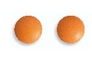
原始(異動)藥品停用日：99.05.05
中文名稱 | 化炎錠 |  | 成份含量 | Lysozyme chloride 90 mg
英文名稱 | NOFLAGMA TABLET |  | 成份含量 | Lysozyme chloride 90 mg
健保代碼 | A026007100 |  | 劑型 | 錠劑
院內碼 | ONOF
適應症 | 慢性副鼻腔炎、呼吸器官疾病伴隨之喀痰喀出困難、小手術時或手術後出血（牙科、泌尿科領域）
外觀描述  外觀圖片 | 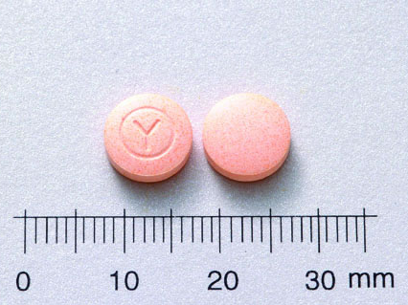
異動原因 | 廠牌異動。原NOFLAGMA，院內碼ONOF，為單方成份，停用。  更換成新藥AEZOC，院內碼ODAN，單方成份。

